Compte-rendu de la Mission 10

Objectif 1 : Créer la base de données « cinéma » et les tables
La base de données nommée cinema a été créée. Cinq tables ont été identifiées et structurées en fonction du besoin du service marketing (informations sur les acteurs/actrices, réalisateurs/réalisatrices, et films):
- realisateur (IDENT_REALISATEUR, NOM, PRENOM, DATE_NAISSANCE, NB_FILM_ECRIT, NB_FILM_PRODUIT)
- acteur (IDENT_ACTEUR, NOM, PRENOM, DATE_NAISSANCE, NB_FILM)
- pays (IDENT_PAYS, LIBELLE)
- film (IDENT_FILM, TITRE, GENRE1, GENRE2, DATE_SORTIE, PAYS, IDENT_REALISATEUR, DISTRIBUTEUR, DUREE)
- casting (IDENT_FILM, IDENT_ACTEUR, ROLE, NB_JOUR_TOURNAGE)

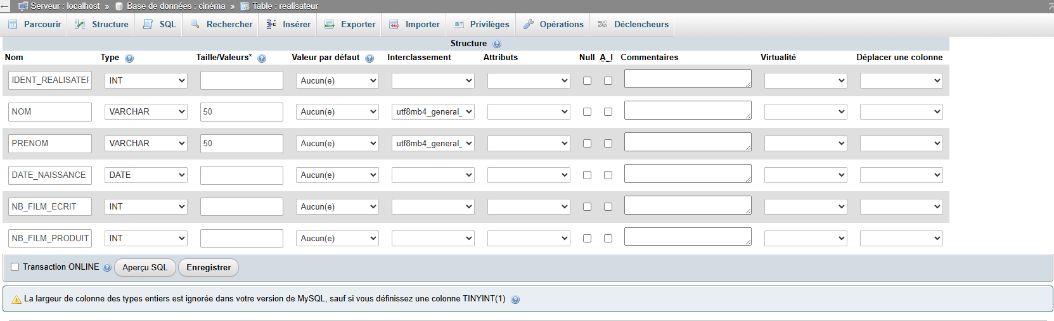
Objectif 2 : Appliquer les contraintes d'intégrité
J’ai renommé dans la Table Film « Pays » par « IDENT_PAYS » et mis en clé étrangère car la PK de IDENT_PAYS existe déjà

Objectif 3 : Insérer des données dans la BDD via l’interface phpMyAdmin
Les tables ont été alimentées via l'interface phpMyAdmin en utilisant les données fournies dans l'Annexe 1. L'ordre d'insertion a respecté les dépendances des clés étrangères (pays, realisateur, acteur en premier, puis film, et enfin casting).
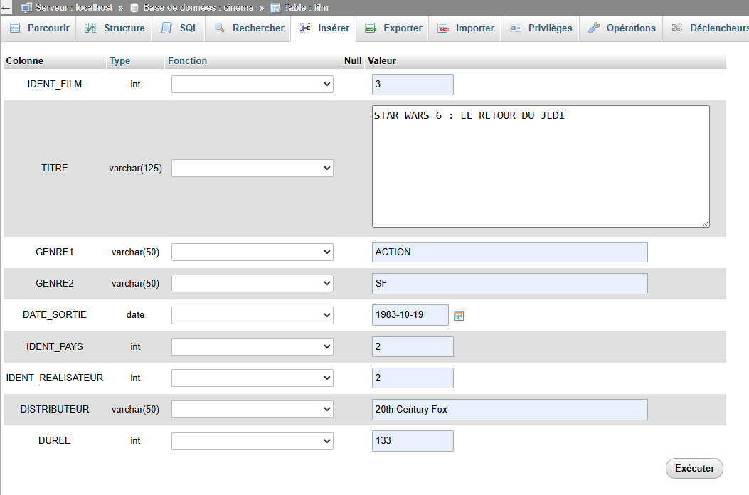

Objectif 4 : Interroger la BDD via phpMyAdmin
Les requêtes d'extraction suivantes ont été exécutées via l'interface phpMyAdmin pour valider le comportement de la BDD.
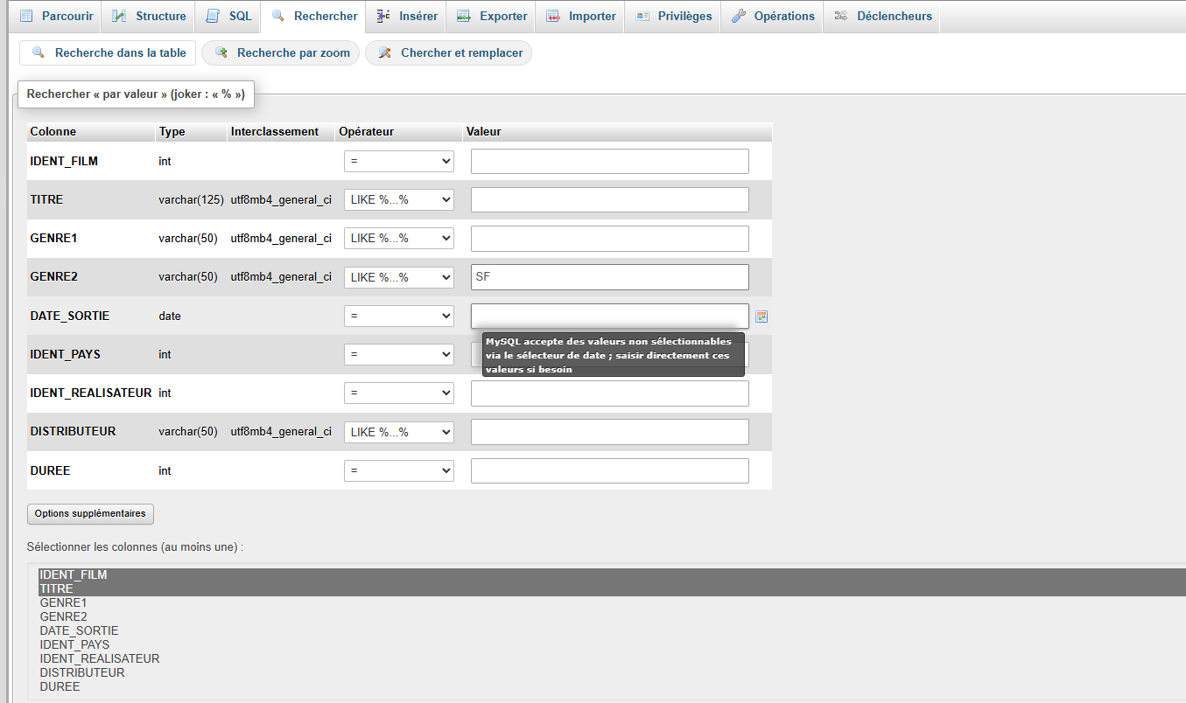
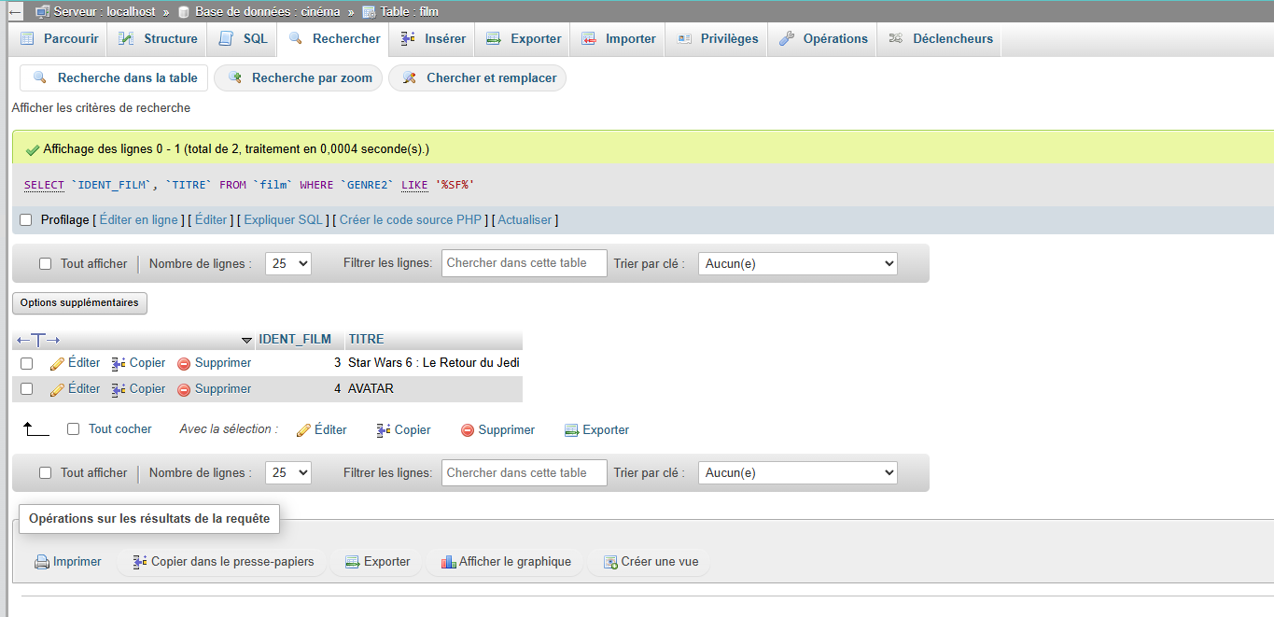

Objectif 5: Interroger la BDD en utilisant le langage SQL (Bonus)
- Afficher la liste des films qui durent plus de 90mn et qui sont sortis entre 2008 et 2012.
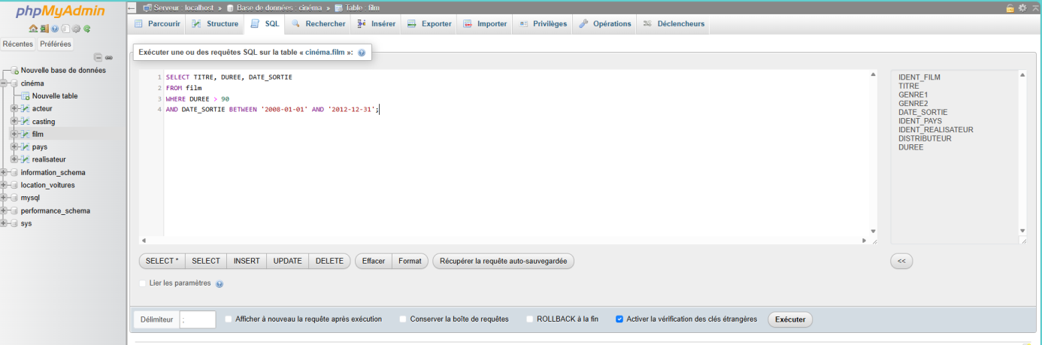
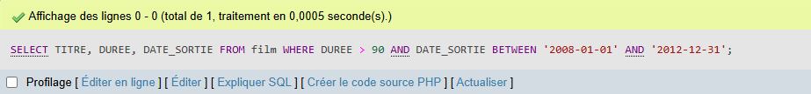
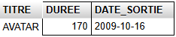

- Afficher la liste des acteurs qui ont tourné entre 40 et 90 films
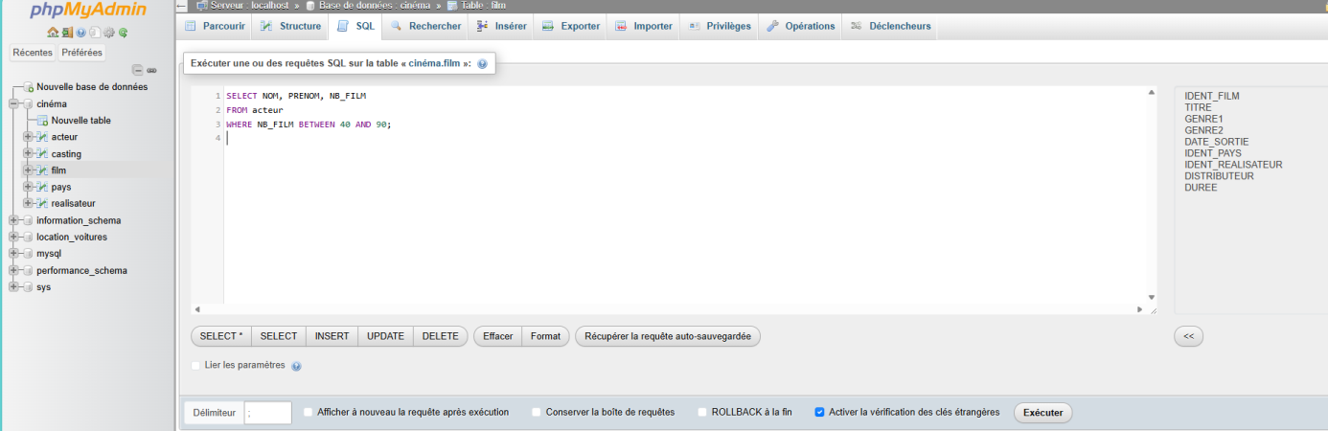
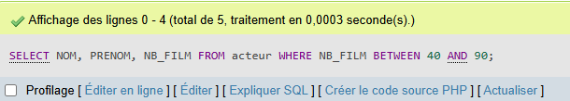
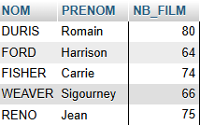

- Un nouveau film est ajouté au catalogue
